|  |  |  |
| --- | --- | --- |
| Téma prezentace | Datum prezentace | Příjmení |
| 1. Francouzská republika, Helénská republika – Řecko | 6.11. | **Bc. Jará** |
| 1. Švýcarsko, Itálie | 6.11. | **Bc. Flídrová** |
| 1. Španělsko, Portugalsko | 6.11. | **Bc. Čekanová** |
| 1. JAR, Keňa | 13.11. | **Bc. Vitálošová** |
| 1. Norsko, Švédsko | 13.11. | **Bc. Neumannová** |
| 1. Srbsko, Kosovo | 13.11. | **Bc. Kovářová** |
| 1. Velká Británie, Irsko | 20.11. | **Bc. Otrubová** |
| 1. Turecko, Kypr | 20.11. | **Bc. Hanáková** |
| 1. Ukrajina, Ruská federace | 20.11. | **Bc. Martinková** |
| 1. Severní Korea, Jižní Korea | 27.11. | **Bc. Chaloupková** |
| 1. Čínská lidová republika (Čínská republika) + Hong Kong Japonsko | 27.11. | **Bc. Klinerová** |
| 1. Indická republika, Sýrie | 27.11. | **Bc. Šťastná** |
| 1. Spojené arabské emiráty, Saudská Arábie | 4.12. | **Bc. Karabinošová** |
| 1. Izrael, Judaismus | 4.12. | **Bc. Bařinová** |
| 1. Českobratrská církev evangelická   Evangelická církev augsburského vyznání (SR) | 4.12. | **Bc. Hrubišová** |
| 1. Pravoslavná církev | 4.12. | **Bc. Mičulková** |
| 1. Svědkové Jehovovi | 11.12. | **Bc. Fingerová** |
| 1. Amišové | 11.12. | **Bc. Šmídková** |
| 1. Církev Ježíše Krista svatých posledních dnů („Mormoni“) | 11.12. | **Bc. Ševčíková** |

Státy:

* Obecné charakteristiky – struktura obyvatelstva, náboženství, oblékání, tradice a zvyklosti (**nekopírovat** z wikipedie a podobných zdrojů rozloha, …., uvést jenom důležité/zásadní fakta)
* Postavení mužů, žen a děti, mezigenerační vztahy
* Hygienické návyky, stravovací zvyklosti
* Vnímání zdraví a nemoci
* Systém péče o zdraví, zdravotní pojištění, prevence, očkovací kalendář
* Specifika zdravotnické institucionální péče
* Specifika domácí péče o nemocné
* Specifika v komunikaci, oslovení, tvorba jmen, mateřský jazyk, schopnost domluvit se třetím jazykem
* Zajímavosti k vidění
* Na co upozornit
* Uvést literární zdroje
* Délka prezentace cca 35-40 min.

Náboženství:

* Kde převažuje
* Vývoj/historie
* Dogma, teze/tvrzení
* Základní charakteristiky
* Omezení, tabu, doporučení
* Předměty, rituály, obřady, tradice
* Významné svátky a zvyklosti
* Vliv na každodenní činnosti (výživové zvyklosti, hygiena…)
* Specifika
* Zajímavosti (obrazy, památky, literatura …)
* Uvést literární zdroje
* Délka prezentace cca 35-40 min.

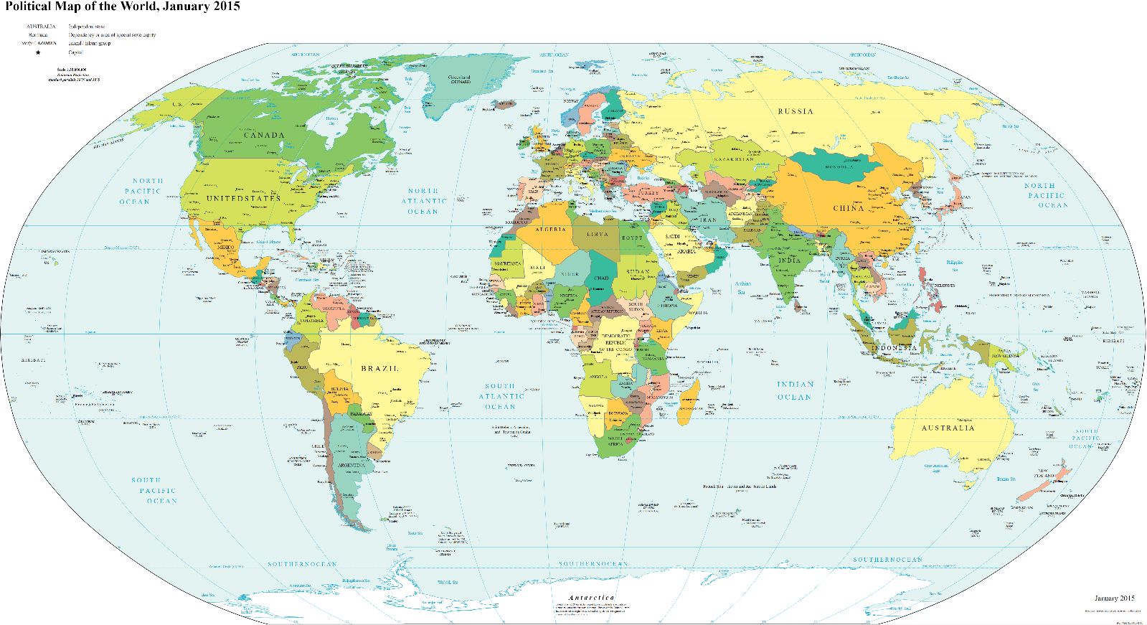

<https://czechtheworld.com/wp-content/uploads/2019/05/politicka-mapa-sveta.png>